Por la presente las personas físicas Francisco Fernández Noguerol, Beatriz Gutiérrez Arazo, Juan Varo Vera y Esteban Gómez Navarro, en calidad de estudiantes, dan total permiso a Manuel Jesús Benito Merchán del uso y distribución de todo el código, documentación o cualquier referido al proyecto ACME-ANS realizado por el grupo C1.022, previamente compuesto por todos los presentes en el documento, para fines académicos u oficiales.

Firmas de los involucrados:
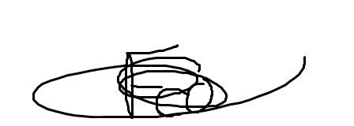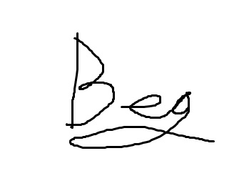
Francisco Fernández Noguerol Beatriz Gutiérrez Arazo

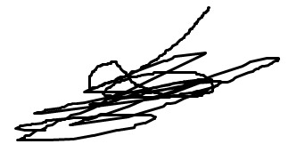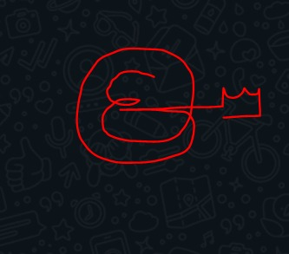
Juan Varo Vera Esteban Gómez Navarro

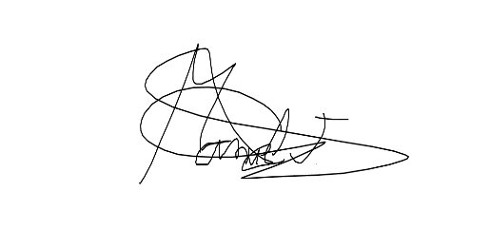
Manuel Jesús Benito Merchán

